Solution de traçabilité du courrier entrant
Spécifications fonctionnelles détaillées

Mise en œuvre d’un module de gestion des envois de courriers en recommandé en complément de l’outil de traçabilité des courriers entrants

Rédacteur | Sylvia Castro
Date de création | 05/05/2014
Relecteurs | Jean-Louis ERCOLANI, Laurent GIOVANNONI, Marcel Bayle, Pascale Chalumey, Alex Orluc et Cyril Vazquez
Statut | Version en cours de révision à l’INPI

Version | Date | Références document | Mises à jour
2.0 | 02/07/2014 | SC1305_59a_SFD_Lot05B_20140702_ V2.0 | Révision des spécifications
1.7 | 30/06/2014 | SC1305_59a_SFD_Lot05B_20140630_SCA_V1.7 | Révision des specifications groupement
1.6 | 28/05/2014 | SC1305_59a_SFD_Lot05B_20140505_sca_MBA_v1.6 | Mise à jour du Workflow pour ajouter le changement de statut des bordereaux et des recommandés (Déposé)
1.5 | 28/05/2014 | SC1305_59a_SFD_Lot05B_20140505_sca_MBA_v1.5 | Mise à jour suite à relecture du document
1.4 | 26/05/2014 | SC1305_59a_SFD_Lot05B_20140505_sca_MBA_v1.4 | Mise à jour des maquettes
1.3 | 22/05/2014 | SC1305_59a_SFD_Lot05B_20140505_sca_MBA_v1.3 | Atelier N° 3 mise à jour SCA
1.2 | 16/05/2014 | SC1305_59a_SFD_Lot05B_20140505_sca_MBA_v1.2 | Atelier N° 2 mise à jour SCA
1.1 | 16/05/2014 | SC1305_59a_SFD_Lot05B_20140505_sca_v1.1 | Atelier N° 2 mise à jour MBA
1.0 | 06/05/2014 | SC1305_59a_SFD_Lot05B_20140505_sca_v1.0

Préambule
Conventions typographiques
Afin de clarifier la lecture de ce document, nous utiliserons les signes suivants :
 | Interrogation | Le sujet visé reste en suspens dans l’état actuel de la rédaction
 | Information | Le sujet visé est une information que nous souhaitons mettre en avant
 | Point critique | Ce problème doit être abordé et réglé rapidement
 | Attention | A prendre en compte dans le développement car extrêmement important ou apportant une nouveauté par rapport à l’outil existant
 | Problème bloquant | L’impact est immédiat. Ce problème doit être traité en urgence.

Interlocuteurs rencontrés lors des ateliers
Date | Nom | Fonction
05/05/2014 | Pascale CHALUMEY  Marcel BAYLE  Anne-Marie Brulé | Equipe Projet - INPI
16/05/2014 | Pascale CHALUMEY  Marcel BAYLE | Equipe Projet - INPI
22/05/2014 | Pascale CHALUMEY  MARCEL BAYLE | Equipe projet - INPI
Ateliers réalisés
05/05/2014 – Atelier N° 1 – Spécifications fonctionnelles à partir de la révision du document SC1305_42b_INPI_SFD_Lot5B_20130703_bmo_lan_V1
16/05/2014 – Atelier N° 2 – Spécifications fonctionnelles à partir du document SC1305859a8SFD8Lot5B_20140505_sca_V1.0 révisé par Marcel Bayle SC1305859a8SFD8Lot5B_20140505_sca_MBA _V1.2
22/05/2014 – Atelier N° 3 – Spécifications fonctionnelles à partir du document SC1305859a8SFD8Lot5B_20140505_sca_V1.3
28/05/2014 – Relecture du document - SC1305859a8SFD8Lot5B_20140505_sca_V1.4

Liste des abréviations
Terme | Définition
DTC | Direction Technique du Courrier
LR | Lettre recommandée
AR | Accusé de réception
PND | Pli Non Distribué
NPAI | N’habite Pas à l’Adresse Indiquée

1 Introduction 8
1.1 Contexte et objectifs du document 8
1.2 Périmètre 8
1.3 Préconisation poste de travail 8
1.4 Principes d’ergonomie 8
2 Spécifications du module Courrier recommandé 9
2.1 Processus de gestion du courrier recommandé 9
2.2 Workflow des recommandés 11
2.3 L’entité recommandé 12
3 L’émission des recommandés 14
3.1 Création d’un recommandé 15
3.1.1 introduction 15
3.1.2 Maquette de la fiche Recommandé de type National sans AR 17
3.1.3 Maquette de la fiche Recommandé de type National avec AR 18
3.1.4 Maquette du formulaire d’enregistrement dans SAFE d’un recommandé international avec AR 19
3.1.5 Remplissage du formulaire 20
3.1.6 Champs du formulaire d’enregistrement dans SAFE d’un recommandé 25
3.1.7 Actions du formulaire 28
3.2 L’impression du recommandé (formulaire pré-imprimé d’envoi de recommandé de la Poste) 29
3.2.1 Le formulaire pré-imprimé d’envoi de recommandé pour la France sans AR 29
3.2.2 Formulaire de Lettre recommandée pour la France avec AR 31
3.2.3 Formulaire de Lettre recommandée International 36
3.3 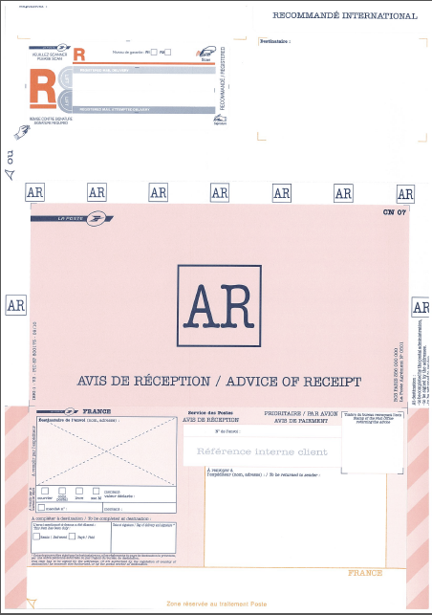L’impression des Descriptifs de plis et le dépôt des recommandés 36
3.3.1 Maquette du bordereau de dépôt « Descriptif de pli – Lettre recommandée avec AR » 39
3.3.2 Champs du bordereau de dépôt « Descriptif de pli – Lettre recommandée avec AR » 40
3.4 La réception des AR et des courriers Non distribués 42
3.4.1 Interface de retour des accusés de réception 42
3.4.2 Courriers non distribués 42
4 Les corbeilles 44
4.1 Bannette des recommandés à imprimer 48
4.2 Bannette des recommandés en attente de dépôt 49
4.3 Bannette CTP des recommandés à déposer 50
4.4 Bannette des bordereaux déposés 50
5 La recherche 51
5.1 Recherche de recommandés 51
5.2 La liste-réponse 52
5.3 Détails d’un recommandé 52
6 Suppression et modification des recommandés 54
6.1 Modification 54
6.2 Suppression 54
6.3 Réimpression 54
7 Envoi en nombre 55
8 Administration et gestion 56
8.1 Le numéro Coclico 56
8.2 Le numéro de Compte de suivi 57
8.3 Le module d’administration « plage de numérotation de recommandé » 57
8.3.1. Gestion des plages et visualisation des restant à consommer 57
8.3.2. Synthèse des métadonnées 58
8.3.3. Profils concernés par la gestion 58
8.4. Statistiques 58
9. Groupes, privilèges et bannettes associées 59
10. Annexes 60
10.1. Civilités admises pour les destinataires 64

Introduction

Contexte et objectifs du document
L'objet du présent document est d'exposer de façon précise les éléments fonctionnels du module optionnel de gestion des envois de courriers en recommandé en complément de l’outil SAFE de traçabilité des courriers entrants projet de traçabilité du courrier entrant.
Actuellement, l’INPI utilise le logiciel XOR, qui est un outil dédiée à l’émission de courriers recommandés. Le projet consiste à intégrer dans l’outil de traçabilité des courriers SAFE les courriers recommandés. Cette intégration devra respecter le référentiel de la Poste.
Les points fonctionnels vus en détail sont notamment :
- Les différents types de recommandés qui doivent être gérés dans l’outil SAFE sont :
  - Lettre recommandée pour la France
  - Lettre recommandée pour la France avec AR
  - Lettre recommandée pour l’internationale avec AR
- L’enregistrement de recommandés et leur impression sur des bordereaux pré-imprimés
- L’impression de bordereaux de dépôt appelés « Descriptifs de pli »
- La réception des accusés de réception
- L’administration de la gestion des plages de codes-barres assignés par la poste
- Le Code Client Coclico et le Numéro de Suivi
- La recherche de recommandés dans l’outil SAFE

Périmètre
La solution de gestion et d’impression des recommandés (nationaux, internationaux, avec AR et sans AR) s’intègre dans l’application SAFE, lot ferme, et suit les mêmes grands principes d’ergonomie. Tous les agents de l'INPI sont des utilisateurs potentiels de cette solution.

Préconisation poste de travail
Les mêmes préconisations que pour le lot principal s’appliquent.
Compatibilité Chrome et Firefox 2.4x ESR

Principes d’ergonomie
Les principes d’ergonomie sont les mêmes que pour le lot ferme.

Spécifications du module Courrier recommandé

Processus de gestion du courrier recommandé
Les étapes de gestion du courrier recommandé sont les suivantes :
- Les agents dans les services ont besoin d’envoyer un courrier recommandé. Ils ouvrent l’outil SAFE, se connectent au module d’enregistrement de courrier recommandé et créent un nouveau courrier recommandé.
- A l’aide d’un formulaire, ils renseignent les informations nécessaires :
  - Type de recommandé :
    - France avec Ar
    - France sans Ar
    - International avec AR
Chaque type de recommandé est associé à une série de champs obligatoires pour l’envoi du recommandé.
  - Niveau de garantie du recommandé : avec ou sans garantie, et le cas échéant le niveau de garantie (R1, R2 ou R3)
  - Destinataire du recommandé
  - Expéditeur du recommandé
  - Référence du recommandé
- Ils valident la fiche et impriment tout de suite ou en lot à la fin du processus d’enregistrement sur des bordereaux de recommandés pré-imprimés.
- Une fois tous les recommandés imprimés, ils impriment également un bordereau de dépôt par type de recommandé appelé « Descriptif de pli »
- Ils envoient le bordereau de dépôt ou Descriptif de pli et les courriers recommandés au CTP.
- Le CTP vérifie que tous les recommandés listés dans le « Descriptif de pli » lui ont bien été remis, il valide le dépôt en flashant la deuxième page du Descriptif de pli prévue à cet effet et il affranchit les recommandés.
- Le CTP dépose à la poste les recommandés.
- La poste donne au CTP une preuve de dépôt (elle tamponne le « Descriptif de pli »).
- Le « Descriptif de pli » est remis à l’agent qui l’a généré qui est responsable de sa conservation.
- Les accusés de réception reviennent à l’INPI au fil du temps. Lorsqu’il y a un accusé de réception, le CTP l’enregistre en flashant le CAB-recommandé dans le module recommandé (menu Retour des AR) et l’envoie dans les services. S’il y a un retour du pli il enregistre le motif de non distribution du recommandé.
Chaque agent est responsable :
- d’enregistrer les informations relatives au recommandé qu’il souhaite envoyer,
- d’imprimer les recommandés et de les coller sur les enveloppes,
- d’imprimer le descriptif de pli qui sert de bordereau de dépôt,
- de préparer, en paquet (selon les types de recommandés à envoyer), avec les descriptifs de pli associés à chaque paquet, les lettres recommandées à envoyer,
- de remettre ces paquets au CTP pour qu’il procède à l’affranchissement et envoi à la POSTE dans la collecte de courrier réalisé à 14h.

Workflow des recommandés
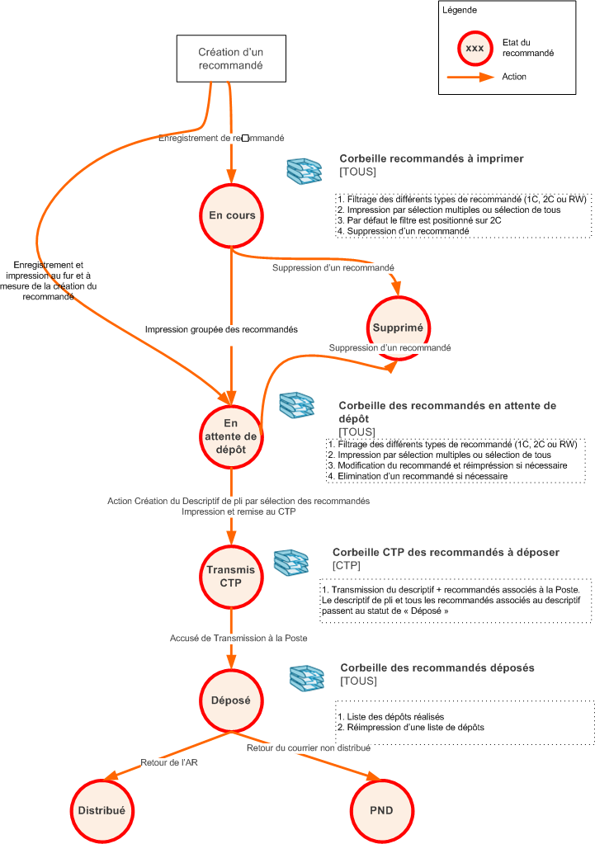

L’entité recommandé
L’application SAFE utilise deux entités pour gérer les profils des utilisateurs.

L’entité « DG : Direction générale » permet de gérer les accès et droits des utilisateurs dans l’outil SAFE de traçabilité des courriers entrants.
L’entité « Recommandé » permet de gérer les services pour lesquels les utilisateurs du module de recommandé peuvent créer des recommandés. Les utilisateurs sont rattachés à cette entité. La gestion des accès se fait en utilisant la fonction « ancestor » qui permet que les utilisateurs puissent sélectionner des services au-dessus de leur positionnement hiérarchique.

Par exemple :
Entité recommandé
- DG
- AC
- DAER
- DAJI
- DB
- DBAD
- DBADDE
- DBADGE
Un utilisateur qui se trouve dans DBAD pourra gérer les recommandés en dessous de son entité, au même niveau : DBADDE et DBADGE et au-dessus de son entité : DB

L’entité recommandé a été créé pour permettre aux utilisateurs de reprendre la classification qu’ils utilisent actuellement dans l’envoi des recommandés et sélectionner la direction et/ou service émetteur du recommandé (Ligne 2 de l’adresse expéditeur). Par exemple :
- BOO : DIVERS
- BOO : FOND NOTIFICATION
- BOO : CLOTURE
- BOO : NOTIFICATION

Chaque agent appartient donc a 2 entités :
- INPI pour la traçabilité du courrier entrant dans SAFE
- RECOMMANDE pour la gestion des recommandés dans SAFE

L’émission des recommandés
Le module d’émission de recommandé est accessible à tous les agents de l’INPI, quel que soit leur profil. Il est accessible depuis un bouton de raccourcis prévu sur la page d’accueil et aussi via une entrée dans le Menu.

Le module d’émission de recommandé permet :
- Créer des recommandés de trois types :
  - Lettre recommandée pour la France
  - Lettre recommandée pour la France avec AR
  - Lettre recommandée pour l’internationale avec AR
- De renseigner et sauvegarder les informations concernant les recommandés à envoyer
- D’imprimer ces recommandés, soit au fil de leur saisie, soit en lot à la fin de la saisie sur des formulaires pré-imprimés de la poste
- De créer les « Descriptifs de plis » qui seront remis au CTP puis à la Poste en même temps que les lettres recommandées
- D’enregistrer les retours de recommandés non distribués
- D’enregistrer les retours des AR
- De réaliser des recherches sur les recommandés.
- De générer des statistiques propres aux recommandés.

Pour ce faire plusieurs outils ont été développés :
- Un formulaire d’enregistrement des recommandés qui nous permet de renseigner les informations à imprimer dans le formulaire de recommandé.
- « Un module » d’impression de recommandé sur les formulaires pré-imprimés de la Poste
- Un bordereau de dépôt des recommandés à imprimer et remettre à la poste.
- Un module de gestion des différentes plages de code à barres à utiliser pour les envois de recommandés

Création d’un recommandé

introduction

Chaque service dispose d’informations spécifiques d’adresse à renseigner dans le cadre de l’envoi de recommandés. Par exemple, pour une même organisation, plusieurs individus ou service peuvent être des destinataires réguliers des recommandés de l’INPI, ce qui peut amener à créer des doublons d’organisations correspondant à des individus différents.

L’INPI a donc souhaité que le référentiel des contacts implémenté par le CTP ne soit pas pollué par les informations spécifiques renseignées par les services. C’est pourquoi il est souhaitable que les services disposent de leur propre référentiel commun au service.

Ce référentiel de contact « service » sera constitué au fil de l’eau par les utilisateurs, sur la base des informations du référentiel CTP agrémentées des informations de contact renseignées par les utilisateurs dans le cadre de leur activité

Un référentiel « Contact du CTP » existe dans SAFE : il s’agit de la liste des destinataires issue de l’import, dans la base Contact de Maarch, de la base client INPI. Ce référentiel sera utilisé pour créer le référentiel « Contact RECO ».
Le référentiel « Contact RECO » est créé et utilisé pour gérer les adresses des recommandés.
- L’agent saisie le nom du destinataire dans le champ « Destinataire ». L’outil lui propose à l’aide de l’auto-complétion la liste des résultats similaires à ce qui a été saisie.
- S’il n’y a pas de proposition à afficher l’utilisateur ajoutera un nouveau Contact en remplissant les champs obligatoires. Ce nouveau contact sera sauvegardé dans le référentiel Contact RECO
- S’il y a des propositions plusieurs cas de figures sont possibles :
  - Le contact trouvé est correct. L’utilisateur utilise les informations déjà existantes et l’adresse du destinataire se construit selon les règles définies dans les prochains paragraphes. A la sélection, du destinataire les informations de contact correspondant à l’adresse (lignes 1 à 6) seront automatiquement renseignées : Raison sociale ou civilité/nom/prénom, Adresse (numéro de voie/nom de voie, lieu-dit/hameau, Boîte postale), Code postal et Ville. (Voir les paragraphes suivants sur les formulaires correspondant aux recommandé pour la France avec, recommandé pour la France sans AR et recommandés internationaux avec AR)
  - Le contact trouvé doit être complété ou modifié. 2 possibilités :
    - La modification à réaliser est définitive et doit remplacer les informations actuelles, c’est par exemple, le cas d’un déménagement de l’entreprise avec changement d’adresse, la fiche contact est mise à jour avec les nouvelles informations et sauvegardées avec cette mise à jour.
    - La modification porte sur une « variante » de la fiche actuelle de contact, c’est le cas par exemple de l’ajout d’un nouvel interlocuteur pour l’entreprise sélectionnée, une nouvelle fiche contact est créée et sauvegardée dans le référentiel Contact RECO avec les informations renseignées.

L’adresse est toujours sauvegardée dans le formulaire du recommandé au moment de la création du recommandé afin de permettre une parfaite historisation et traçabilité du recommandé et de s’assurer qu’une modification sur la fiche Contact n’altère pas le suivi des recommandés déjà envoyés.

La navigation sur les divers champs du formulaire se fait au clavier sans utilisation de la souris.

Validation et impression unitaire possible par un raccourci clavier CTRL+P.

Maquette de la fiche Recommandé de type National sans AR

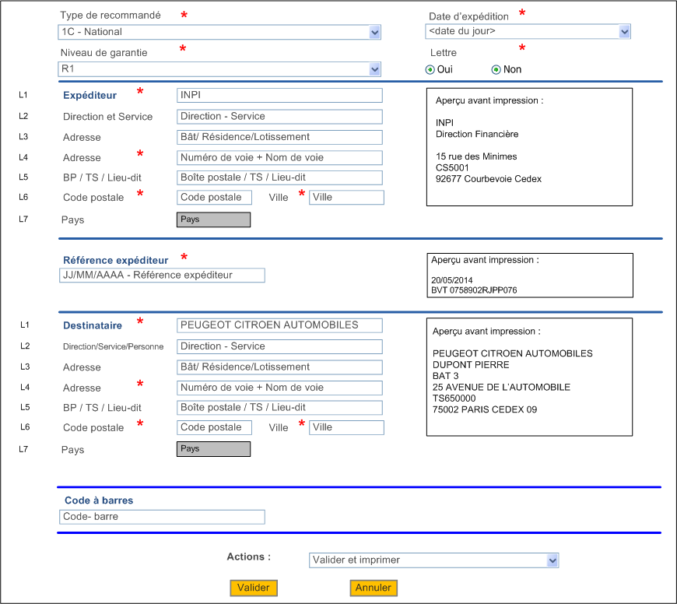

Maquette de la fiche Recommandé de type National avec AR

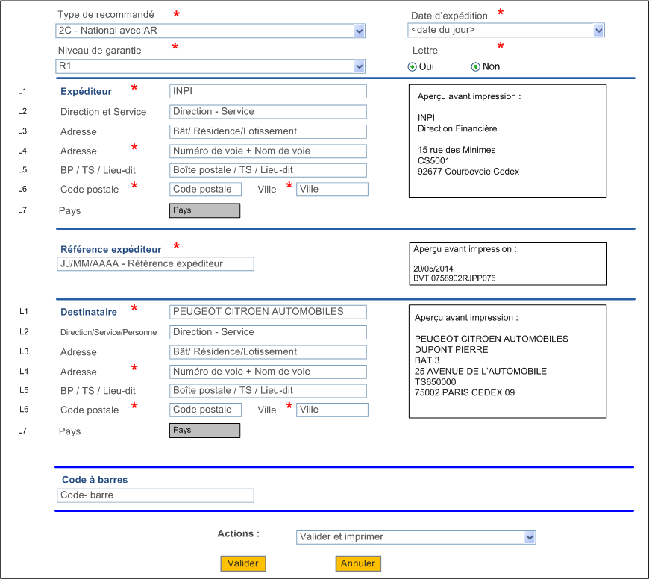

Maquette du formulaire d’enregistrement dans SAFE d’un recommandé international avec AR

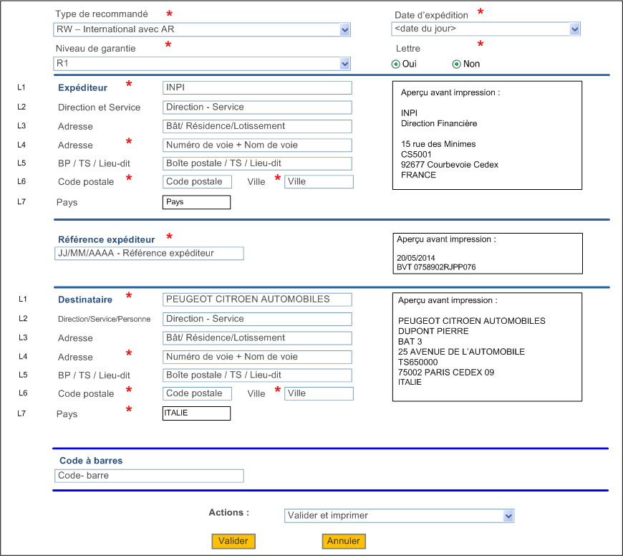

Attention : il n’existe que deux niveaux de garantie R1 et R2.
Attention : l’adresse expéditeur comporte une septième ligne : le pays d’origine du recommandé c’est-à-dire France
Attention : l’adresse destinataire comporte une septième ligne : le pays du destinataire du recommandé

Remplissage du formulaire

Remplissage de la zone d’information générale du recommandé
Cette zone contient les informations suivantes :
- Type de recommandé. Il s’agit d’une Liste déroulante qui permet de sélectionner une option entre les possibilités suivantes :
  - 1C - National sans AR
  - 2C - National avec AR
  - RW - Internationale avec AR
Ce champ est obligatoire. Sa valeur par défaut : LR nationale avec AR
- Niveau de garantie. Il s’agit d’une Liste déroulante permettant de choisir parmi les valeurs suivantes, qui correspondent aux niveaux de garantie :
- R1 (valeur par défaut)
- R2
- R3
Ce champ est obligatoire. Sa valeur par défaut est : R1
Pour les recommandés internationaux seules les valeurs R1 et R2 peuvent être sélectionnées.
- Date d’expédition. La date d’expédition est par défaut la date du jour, mais elle est modifiable. Elle est contrôlée sur un calendrier qui permet de sélectionner visuellement la date souhaitée. Il n’est pas possible de sélectionner une date antérieure à la date du jour de création du recommandé.
- Lettre. Possibilité de sélectionner entre deux options : Oui ou Non. La valeur par défaut est Oui

Remplissage de la zone expéditeur
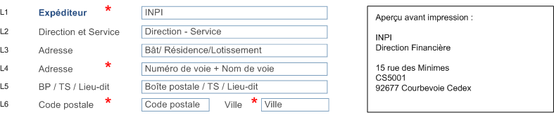
Chaque agent a, dans sa fiche Profil, un champ « Site » qui permet de savoir à quel Site il est rattaché. Ce champ permet de construire son adresse Expéditeur automatiquement lors de la création d’un nouveau recommandé à partir d’un référentiel « Adresse de sites INPI » (Lignes 3 à 6). Les champs hérités du référentiel sont modifiables lors de la création d’un nouveau recommandé pour permettre à l’agent d’envoyer des recommandés pour d’autres services et sites de l’INPI. La ligne 2 « Direction et Service » correspond au Service (Entité) auquel appartient l’agent.

Pour le recommandé international, l’adresse de l’expéditeur doit comprendre aussi le pays d’origine de l’expéditeur (France)
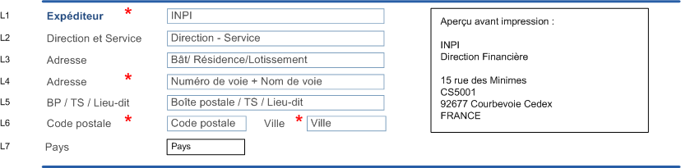

Remplissage de la zone référence expéditeur
Ce champ est un champ de texte libre qui permet à l’expéditeur de renseigner une référence utile pour son suivi

Taille maximum en nombre de caractères ?
Au minimum ce champ doit contenir la date d’envoi du recommandé en première ligne. Elle est insérée automatiquement et prend la valeur de la date d’expédition du recommandé. Il pourra aussi contenir une référence utile à l’expéditeur (deuxième ligne, nombre de caractères max à spécifier en fonction de la police).
Exemple :
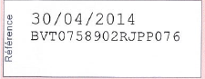

Remplissage de la zone destinataire
L’agent saisie le nom du destinataire dans le champ « Destinataire ». L’outil recherche si ce contact existe dans le Référentiel et lui propose en dessous, la liste des résultats similaires à ce qui a été saisie :
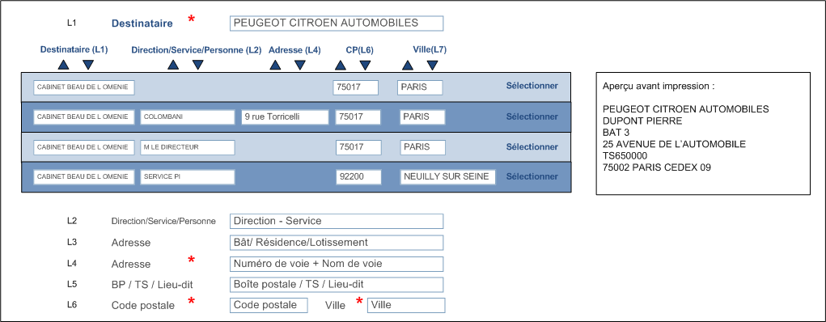
- Un des destinataires proposés dans la liste est correct. L’agent sélectionne le résultat qui correspond à sa recherche en cliquant sur « Sélectionner », les champs se remplissent automatiquement.
- Un des destinataires proposés est correct mais doit être modifié et /ou complété. L’agent sélectionne le résultat qui correspond le mieux à sa recherche en cliquant sur « Sélectionner », les champs se remplissent automatiquement. L’agent modifie les champs qui doivent être corrigés.
Dans ce cas deux nouveaux boutons apparaissent :
- « Mettre à jour la Fiche Contact » permettant de mettre à jour la fiche contact du Référentiel avec les modifications réalisées (par exemple dans le cas d’un changement d’adresse)
- « Créer une nouvelle Fiche Contact » permettant de créer une nouvelle Fiche contact dans le Référentiel avec les informations renseignées (par exemple dans le cas d’un ajout d’une nouvelle personne de contact)
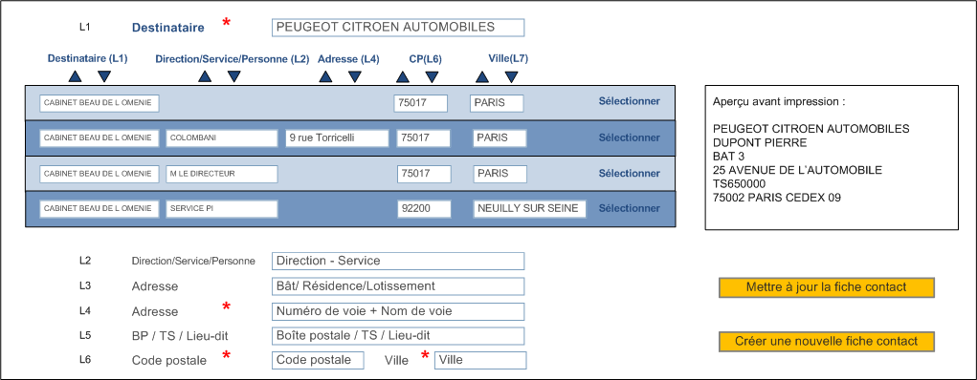

- Il n’y a pas de proposition (il n’existe aucun contact équivalent à ce qui a été saisi). L’agent remplit les champs correspondant à l’adresse du destinataire. L’agent peut grâce à un bouton « Créer une nouvelle Fiche Contact » créer une nouvelle Fiche contact dans le Référentiel avec les informations renseignées.

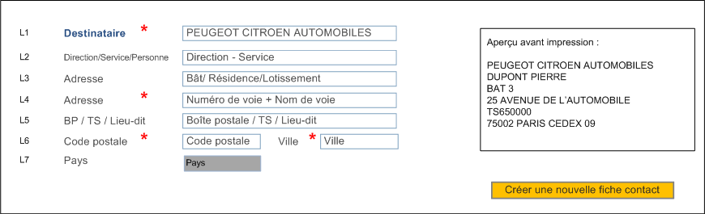

Pour le recommandé international l’adresse doit contenir en septième ligne le pays du destinataire. A cet usage un référentiel existe qui permet de sélectionner dans une liste le nom exact du pays du destinataire.
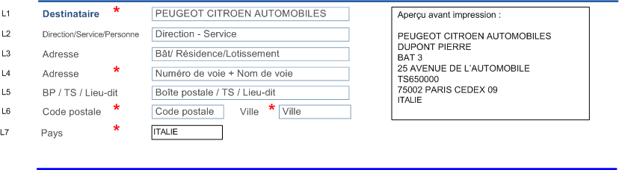

Remplissage de la zone Code à Barres
Chaque recommandé à un code à barres associé au recommandé qui est imprimé dans les zones correspondantes du Formulaire de recommandé. Le remplissage du champ Code à barres se réalise automatiquement à la validation du formulaire en sélectionnant dans la plage équivalent à l’information insérée dans le champ « Type de recommandé » le numéro correspondant.

L’outil gère trois plages de code-barres différentes assignées à l’INPI par la poste :
- Pour les recommandés nationaux sans AR (code produit 1C)
- Pour les recommandés nationaux avec AR (code produit 2C)
- Pour les recommandés internationaux avec AR (Code produit RW)
Exemple :
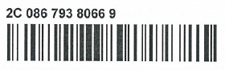

L’administrateur fonctionnel enregistre les plages de code à barres qui lui ont été remises par la Poste (voir description détaillée dans le paragraphe correspondant).

Actions du Formulaire
Les actions à disposition des agents dans le formulaire de création d’un recommandé sont :
- VALIDER : le recommandé est enregistré et passe dans l’état “en cours”, un Cab est bloqué et affecté. Le recommandé passe dans la corbeille recommandés à imprimer.
- VALIDER et IMPRIMER : le recommandé est enregistré et passe dans l’état “en cours”, un Cab est bloqué et affecté. Le recommandé est imprimé au fil de l’eau. Le recommandé passe dans la corbeille en attente de dépôt.
- VALIDER ET PASSER AU SUIVANT : On enregistre plusieurs recommandés l’un après l’autre (et on les imprime une fois la saisie finie à partir de la corbeille en cours. un Cab est bloqué et affecté à chaque Validation. Le recommandé passe dans la corbeille recommandés à imprimer.
- ANNULER : on annule le formulaire en cours. Le CAB n’est pas encore affecté.

Champs du formulaire d’enregistrement dans SAFE d’un recommandé

Etiquette visuelle sur le formulaire | Contenu du champ
Type de recommandé | Liste déroulante qui permet de sélectionner une option :  - 1C - National sans AR  - 2C - National avec AR  - RW - Internationale avec AR  Ce champ est obligatoire.  Valeur par défaut : LR nationale avec AR
Date d’expédition | La date d’expédition est par défaut la date du jour, mais elle est modifiable. Elle est contrôlée sur un calendrier qui permet de sélectionner visuellement la date souhaitée.  Il n’est pas possible de sélectionner une date antérieure à la date du jour de création du recommandé.  A partir de 16 h la date est celle du jour ouvré suivant. (l’heure doit être paramétrable)  Ce champ est persistant sur un lot de courriers recommandés pour éviter sa modification systématique  Ce champ est obligatoire.  Valeur par défaut la date du jour  Modifiable
Niveau de garantie | Liste déroulante permettant de choisir parmi les valeurs suivantes, qui correspondent aux niveaux de garantie :  - R1 (valeur par défaut)  - R2  - R3  Ce champ est obligatoire.  Valeur par défaut : R1  Modifiable  Si le champ « Type de recommandé » contient : RW - Internationale avec AR seules sont disponibles les niveaux de garantie R1 et R2
Lettre | Oui /Non  Valeur par défaut : Oui  Modifiable
Expéditeur | En règle générale sera toujours INPI  Comporte 38 caractères ou espaces maximum, un espace doit figurer entre chaque mot.  Aucun signe de ponctuation, de souligné, d'italique, à partir de la ligne 4 "N° et libellé de voie".  Ce champ est obligatoire  Valeur par défaut : INPI  Modifiable  Si le champ « Type de recommandé » contient : RW - Internationale avec AR l’adresse de l’expéditeur contiendra en septième ligne le pays d’origine FRANCE
Direction et service de l’expéditeur | Permet de sélectionner la Direction et le service expéditeur du recommandé dans la liste de directions et services de l’entité RECOMMANDE à partir de la direction à laquelle appartient l’agent.
Adresse de l’expéditeur | Permet d’indiquer l’adresse de l’expéditeur  Comporte 38 caractères ou espaces maximum, un espace doit figurer entre chaque mot.  Consignes de saisie : Aucun signe de ponctuation, de souligné, d'italique, à partir de la ligne 4 "N° et libellé de voie".  Ce champ est obligatoire  Les informations seront récupérées à partir du profil de l’utilisateur et du champ Site défini dans ce profil
Complément d’adresse expéditeur | Permet d’indiquer si nécessaire un complément d’adresse de l’expéditeur  Comporte 38 caractères ou espaces maximum, un espace doit figurer entre chaque mot.  Aucun signe de ponctuation, de souligné, d'italique, à partir de la ligne 4 "N° et libellé de voie".
BP expéditeur | Permet d’indiquer si nécessaire la BP de l’expéditeur  Comporte 38 caractères ou espaces maximum, un espace doit figurer entre chaque mot.  Aucun signe de ponctuation, de souligné, d'italique, à partir de la ligne 4 "N° et libellé de voie".
Code postal expéditeur | Permet d’indiquer le code postal de l’expéditeur  Ce champ est obligatoire
Ville expéditeur | Permet d’indiquer la ville de l’expéditeur  Comporte 38 caractères ou espaces maximum, un espace doit figurer entre chaque mot.  Consignes de saisie : Aucun signe de ponctuation, de souligné, d'italique, à partir de la ligne 4 "N° et libellé de voie".  Ce champ est obligatoire
Référence expéditeur | La taille maximum de ce champ est à vérifier. Passer en police 8 ou 9  Première ligne est la date forcée à la date d’expédition du recommandé. Non modifiable indépendamment.  2iéme ligne : Champ de texte libre qui permet de renseigner la référence INPI.
Destinataire  (Formulaire recommandé et Fiche Destinataire recommandé° | Permet d’indiquer qui est le destinataire du recommandé  - Pour une personne morale : Société : 38 caractères max  - Pour une personne physique : Ligne 1 : Civilité + Nom + Prénom : 38 caractères max  Tous ces champs sont modifiables sur le formulaire et il n’est pas obligatoire de recourir au référentiel pour renseigner le contact. Si des modifications sont effectuées, lorsque l’on sélectionne un destinataire dans l’une des bases, elles seront toujours sauvegardées typées RECO  A la sélection, du destinataire les informations de contact correspondant à l’adresse (lignes 1 à 6) seront automatiquement renseignées : Raison sociale ou civilité/nom/prénom, Direction et service du destinataire, Adresse du destinataire, Complément d’adresse du destinataire, BP du destinataire, Code postal et ville du destinataire.  Si le champ « Type de recommandé » contient : RW - Internationale avec AR l’adresse de l’expéditeur contiendra en septième ligne le pays du destinataire sélectionné dans un référentiel de pays.
Direction et service / Nom du destinataire  (Fiche Destinataire recommandé° | Permet d’indiquer le cas échéant la direction et le service du destinataire, ou le nom du destinataire  38 caractères  Ce champ est obligatoire
Adresse du destinataire  (Fiche Destinataire recommandé° | Permet d’indiquer l’adresse du destinataire  Ce champ est obligatoire
Complément d’adresse du destinataire  (Fiche Destinataire recommandé° | Permet d’indiquer le cas échéant un complément d’adresse du destinataire
BP destinataire  (Fiche Destinataire recommandé° | Permet d’indiquer le cas échéant la BP du destinataire
Code postal destinataire  (Fiche Destinataire recommandé° | Permet d’indique le code postal du destinataire  Ce champ est obligatoire
Ville destinataire  (Fiche Destinataire recommandé° | Permet d’indiquer la ville du  Ce champ est obligatoire
Code à barres | Ce champ se renseigne automatiquement, à la validation du formulaire. Il s’agit du premier numéro de la plage disponible en fonction du type de recommandé sélectionné (national avec AR, national sans AR ou international avec AR)  Ce champ est obligatoire  Un formulaire recommandé supprimé ne libère pas le CAB (on ne gère pas les trous, on affecte toujours le premier CAB libre dans la plage et fourni par un index « CAB suivant »)

Actions du formulaire

Les actions à disposition des agents dans le formulaire de création d’un recommandé sont :
- VALIDER : le recommandé est enregistré et passe dans l’état “en cours”, un Cab est bloqué et affecté. Le recommandé passe dans la corbeille recommandés à imprimer.
- VALIDER et IMPRIMER : le recommandé est enregistré et passe dans l’état “en cours”, un Cab est bloqué et affecté. Le recommandé est imprimé au fil de l’eau. Le recommandé passe dans la corbeille en attente de dépôt.
- VALIDER ET PASSER AU SUIVANT : On enregistre plusieurs recommandés l’un après l’autre (et on les imprime une fois la saisie finie à partir de la corbeille en cours. un Cab est bloqué et affecté à chaque Validation. Le recommandé passe dans la corbeille recommandés à imprimer.
- ANNULER : on annule le formulaire en cours. Le CAB n’est pas encore affecté.

L’impression du recommandé (formulaire pré-imprimé d’envoi de recommandé de la Poste)
3 types de recommandés peuvent être créés et imprimés :
- Recommandé pour la France sans AR
- Recommandé pour la France avec AR
- Recommandé international
L’INPI utilise des bordereaux pré-imprimés de recommandé national, international, avec ou sans avis de réception. Les règles de placement des informations et d’impression du code-barres sont spécifiées dans les documents :

- Spécifications des codes à barres : SP7662CAB128-V1.6.pdf
- Spécifications des adresses postales : SP7886EditionAdresseV1-4.pdf

Le formulaire pré-imprimé d’envoi de recommandé pour la France sans AR
Le formulaire pré-imprimé de la Poste est un formulaire au format A4, orientation portrait, qui se plie en trois et se colle au dos de l’enveloppe, il comporte (une fois plié) 3 parties à remplir :
- Avis de passage du facteur.
- Preuve de distribution.
- Deuxième preuve de distribution
Pour remplir ce formulaire il faut renseigner 6 zones différentes qui sont réutilisées sur les différentes parties comme on peut le voir sur l’image suivante :

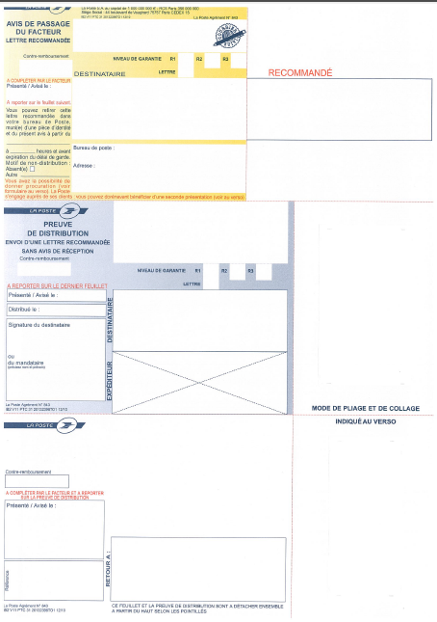
Zone A : une case à cocher selon le niveau de garantie associé au courrier recommandé
Zone B : une case à cocher s’il s’agit d’une lettre sinon à laisser vide
Zone C : l’adresse du destinataire
Zone D : l’adresse de l’expéditeur
Zone E : Les références du courrier envoyé (ce champ n’est utile que pour l’expéditeur)
Zone F : le numéro code à barres associé au courrier

Selon le référentiel de la poste le contenu des zones à imprimer pour les zones C : Destinataire et D : Expéditeur doit respecter les règles suivantes :
- 6 lignes maximum.
- Chaque ligne comporte 38 caractères ou espaces maximum, un espace doit figurer entre chaque mot.
- Aucun signe de ponctuation, de souligné, d'italique, à partir de la ligne 4 "N° et libellé de voie".
- DERNIERE LIGNE toujours en majuscules (les trois dernières fortement conseillées).
- Le pavé adresse doit être aligné à gauche.

Expéditeur
Le contenu du champ expéditeur est le suivant :
- Ligne 1 : Société (ce sera toujours l’INPI)
- Ligne 2 : En fonction de l’utilisateur courant : Sa direction + Son service
- Ligne 3 : Adresse
- Ligne 4 : Adresse
- Ligne 5 : Boîte postale/TS
- Ligne 6 : Code postal et ville

Formulaire de Lettre recommandée pour la France avec AR
Le formulaire pré-imprimé de la Poste est un formulaire au format A4, orientation portrait, qui se plie en trois et se colle au dos de l’enveloppe, il comporte (une fois plié) 3 parties à remplir :
- Avis de passage du facteur.
- Preuve de distribution.
- Avis de réception.
Pour remplir ce formulaire il faut renseigner 6 zones différentes qui sont réutilisées sur les différentes parties comme on peut le voir sur l’image suivante :

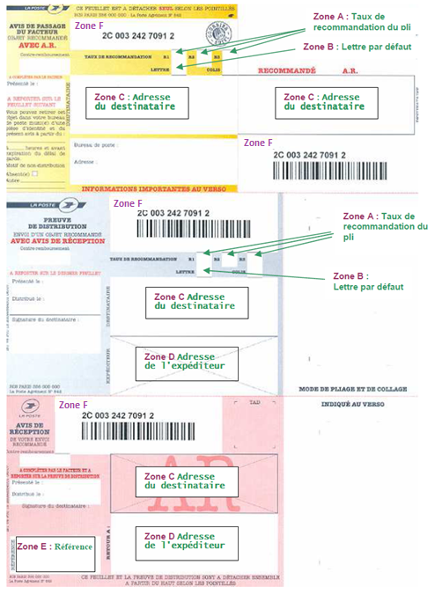

Zone A : une case à cocher selon le niveau de garantie associé au courrier recommandé
Zone B : une case à cocher s’il s’agit d’une lettre sinon à laisser vide
Zone C : l’adresse du destinataire
Zone D : l’adresse de l’expéditeur
Zone E : Les références du courrier envoyé (ce champ n’est utile que pour l’expéditeur)
Zone F : le numéro code à barres associé au courrier

Selon le référentiel de la poste le contenu des zones à imprimer pour les zones C : Destinataire et D : Expéditeur doit respecter les règles suivantes :
- 6 lignes maximum.
- Chaque ligne comporte 38 caractères ou espaces maximum, un espace doit figurer entre chaque mot.
- Aucun signe de ponctuation, de souligné, d'italique, à partir de la ligne 4 "N° et libellé de voie".
- DERNIERE LIGNE toujours en majuscules (les trois dernières fortement conseillées).
- Le pavé adresse doit être aligné à gauche.

Expéditeur
Le contenu du champ expéditeur est le suivant :
- Ligne 1 : Société (ce sera toujours l’INPI)
- Ligne 2 : En fonction de l’utilisateur courant : Sa direction + Son service
- Ligne 3 : Adresse
- Ligne 4 : Adresse
- Ligne 5 : Boîte postale/TS
- Ligne 6 : Code postal et ville
Ligne 2 : L’entité « RECOMMANDE » permet à l’agent qui enregistre le recommandé de sélectionner la direction et/ou service émetteur du recommandé. Par exemple :
BOO : DIVERS
BOO : FOND NOTIFICATION
BOO : CLOTURE
BOO : NOTIFICATION

Destinataire
Le contenu du champ destinataire est le suivant :

Pour une personne morale :
- Ligne 1 : Société
- Ligne 2 : Personne ou service destinataire
- Ligne 3 : Adresse: Bât/ Résidence/Lotissement
- Ligne 4 : Adresse : Numéro de voie + Nom de voie
- Ligne 5 : Boîte postale /TS /lieu-dit
- Ligne 6 : Code postal et ville
- La ligne 7 ne s’utilise que pour les recommandés internationaux, elle permet d’indiquer le pays du contact.

Pour une personne physique :
- Ligne 1 : Civilité + Nom + Prénom
- Ligne 2 : étage/couloir..
- Ligne 3 : Bât/ Résidence/ Lotissement
- Ligne 4 : Adresse : Numéro de voie + Nom de voie
- Ligne 5 : Boîte postale/ TS /Lieu-dit
- Ligne 6 : Code postal et ville
- La ligne 7 ne s’utilise que pour les recommandés internationaux, elle permet d’indiquer le pays du contact.

ATTENTION : pour la civilité il faut prendre les abréviations normalisées. Voir Annexe

Référence :
Ce champ est un champ de texte libre qui permet à l’expéditeur de renseigner une référence utile pour son suivi
Taille maximum en nombre de caractères ? Au minimum ce champ doit contenir la date d’envoi du recommandé en première ligne. Elle est insérée automatiquement et prend la valeur de la date d’expédition du recommandé. Il pourra aussi contenir une référence utile à l’expéditeur (deuxième ligne, nombre de caractères max à spécifier en fonction de la police).
Exemple :

Code à barres
La zone code à barre doit contenir le code à barres associé au recommandé. Celui-ci doit se générer automatiquement à la validation du formulaire.

L’outil gère trois plages de code-barres différentes assignées à l’INPI par la poste :
- Pour les recommandés nationaux sans AR (code produit 1C)
- Pour les recommandés nationaux avec AR (code produit 2C)
- Pour les recommandés internationaux avec AR (Code produit RW)
Exemple :

Formulaire de Lettre recommandée International

L’impression des Descriptifs de plis et le dépôt des recommandés
Les recommandés sont listés dans un document récapitulatif appelé « Descriptif de pli » qui est remis à la poste en même temps que les lettres recommandées, il existe 3 types de descriptifs de plis :
- Descriptif de pli – Lettre recommandée nationale avec AR
- Descriptif de pli – Lettre recommandée nationale sans AR
- Descriptif de pli – Lettre recommandée internationale avec AR
Exemple de Descriptif de pli rempli avant envoi à la Poste :
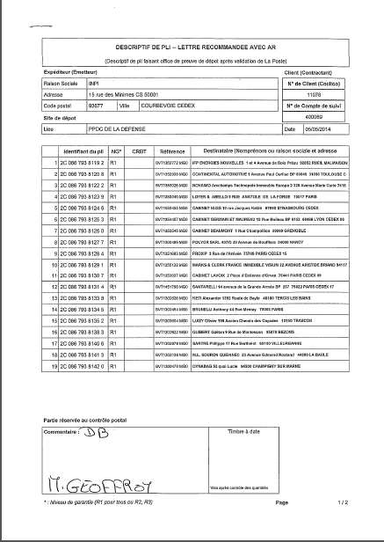
Le bordereau de dépôt doit être présenté dans un format A4 avec une orientation portrait. Les informations doivent être lisibles. Elles détaillent chaque pli avec son identifiant de suivi (le code à barres du recommandé).
Les identifiants des plis doivent être triés par ordre croissant pour apparaître comme tels sur le descriptif de pli.

- Spécifications des bordereaux de dépôt dans le document SP7622EditionDescriptifPliV2.0.pdf

Le bordereau de dépôt dispose d’une seconde page.
Attention : il ne doit pas être imprimé en recto-verso !
Cette deuxième page dispose d’un code-barre généré par l’outil Maarch qui permet au CTP de flasher le code-barre et de modifier le statut du bordereau de dépôt et de tous les recommandés associés au bordereau de « Transmis au CTP » à « Déposé ». Le CTP réalise cette action lorsqu’il transmet à la Poste le bordereau et les recommandés afin de réaliser un contrôle de l’activité.

Maquette du bordereau de dépôt « Descriptif de pli – Lettre recommandée avec AR »
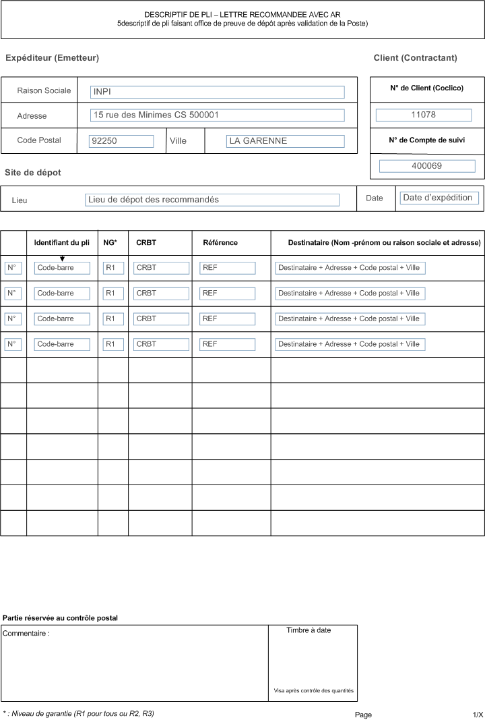
Attention : les champs sont différents selon le type de dépôt, il y a un récapitulatif du nombre de pli envoyé

Champs du bordereau de dépôt « Descriptif de pli – Lettre recommandée avec AR »

Le bordereau de dépôt se créé à partir des bannettes « Descriptifs de pli » correspondantes.
L’utilisateur sélectionne un, plusieurs ou tous les recommandés qui se trouvent dans la bannette et il clique sur l’action « Imprimer Descriptif de pli »

Le descriptif de pli correspondant se créé en remplissant les champs suivants :
Etiquette visuelle sur le formulaire | Contenu du champ
Raison Sociale | En règle générale sera toujours INPI  Nom de l’expéditeur
Adresse | Adresse de l’expéditeur
Code postal | Code postal de l’expéditeur
Ville | Ville de l’expéditeur
N° de Client (Coclico) | Numéro de Client Coclico assigné par la Poste
N° de Compte de suivi | Numéro de compte de suivi assigné par la Poste
Lieu de dépot | Adresse ou désignation du bureau de poste où sera déposé le recommandé
Date | Date d’expédition des recommandés
Colonne 1  Ligne 1 à N | Numéro de recommandé, à partir du numéro 1, s’incrémente de 1 à chaque nouveau recommandé joint
Identifiant du pli  Colonne 2  Ligne 1 à N | Numéro du Code barre associé au recommandé
NG  Colonne 3  Ligne 1 à N | Niveau de garantie du courrier recommandé
CRBT  Colonne 4  Ligne 1 à N | Contre-remboursement  Ce champ n’est jamais utilisé par l’INPI
Référence  Colonne 5  Ligne 1 à N | Permet de reporter le numéro de référence propre à l’expéditeur soit la Zone E de notre formulaire de recommandé, la deuxième ligne.
Destinataire  Colonne 6  Ligne 1 à N | Permet de visualiser le destinataire (raison sociale ou nom et prénom) + son adresse + code postal et ville

La réception des AR et des courriers Non distribués

Interface de retour des accusés de réception
- Lorsqu’un accusé de réception de recommandé revient à l’INPI, l’agent du CTP ouvre le module « Retour des recommandés »
- il sélectionne « Retour des AR »
- il flashe tous les codes-barres des AR l’un après l’autre
- Le recommandé passe de l’état de « Déposé » à « Distribué » et la date de réception de l’AR à l’INPI se remplit automatiquement avec la date du jour.
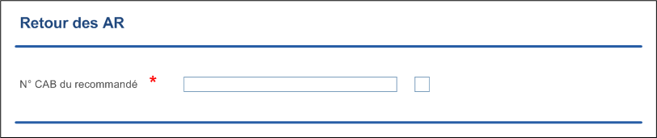
- Un recommandé dont la réception est accusée passe à l’état « Distribué »

Courriers non distribués
- Lorsqu’un recommandé revient avec la mention non distribué, l’agent du CTP ouvre le module « Retour des recommandés »
- Il sélectionne « Retour des courriers non distribués »
- Il flashe le code-barres du courrier non distribué et indique le motif et la date de retour à l’INPI. Les motifs de non distributions sont les suivants :
  - Avisé et Non réclamé
  - Destinataire inconnu à l’adresse
  - Défaut d’accès ou d’adressage
  - Refusé par le destinataire
  - Autres
Si Autres ajouter un champ commentaire pour reporter le motif précisé par la Poste.

- Un recommandé non distribué passe à l’état « PND »
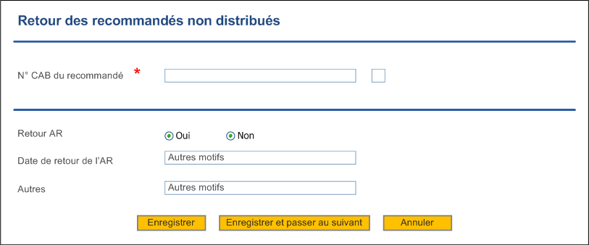

Les corbeilles

Les recommandés alimentent la corbeille « Corbeille recommandés à imprimer » tant qu’ils n’ont pas été imprimés.
3 bannettes pour l’utilisateur standard (pour les superviseurs ajouter les bannettes « Tous les recommandés…):
- Corbeille des recommandés à imprimer
- Corbeille des recommandés en attente de dépôt
- Corbeille des recommandés déposés

- Un recommandé enregistré est déposé dans corbeille « Corbeilles des recommandés à imprimer » et passe dans l’état « en cours ».
- Un recommandé imprimé passe dans la « Corbeille des recommandés en attente de dépôt » et sauf état passe à « En attente de dépôt »
- Lorsque l’on imprime le Descriptif de pli des recommandés le recommandé passe dans la « Corbeille CTP des recommandés à déposer » et son état passe à « Transmis CTP »
- Lorsque le CTP réceptionne les recommandés il les affranchit avant de les déposer à la Poste. Il flache la deuxième feuille du Descriptif de pli prévue à cet effet et les recommandés passent à la Corbeille des recommandés déposés, leur état passe à « Déposé »
- Lorsqu’un AR revient à l’INPI, le CTP le flashe dans un module de réception des AR et le statut de l’AR passe à « Distribué » Il n’y a pas de corbeille associée à ce statut.
- Lorsqu’un courrier revient à l’INPI Non distribué, le CTP le flashe dans le module de réception des courriers non distribués et le statut de l’AR passe à « PND» Il n’y a pas de corbeille associée à ce statut.

Liste des recommandés dans une corbeille :

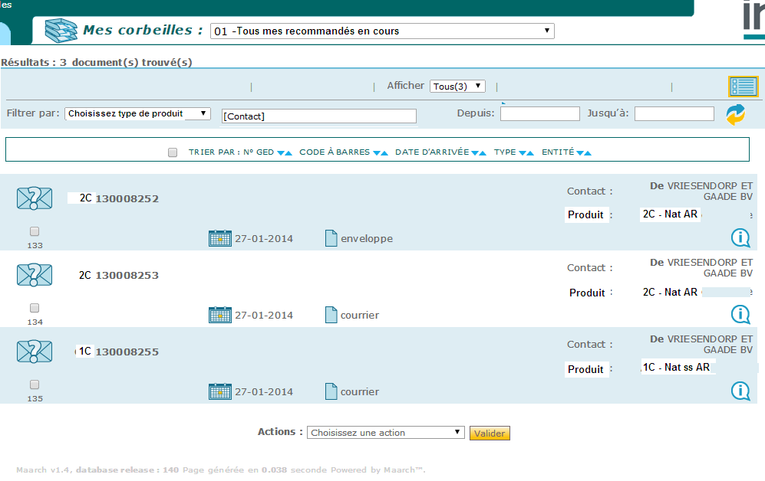

La corbeille contient tous les types de recommandés (1C, 2C et RW) et elle est filtrable par:
- Corbeille filtrable par type de produit
- Par nom contact
- Par date d’expédition et période

Actions corbeille « Corbeille des recommandés à imprimer »
- Impression :
  - On ne peut lancer une impression multiple que si le filtrage préalable par produit est réalisé c’est-à-dire que l’on imprime des imprimés de recommandé d’un même produit => sinon warning
  - On ne peut lancer une impression que sur des recommandés du jour (date d’expédition)
  - On sélectionne « tous » (tous les recommandés listés après filtrage) ou un par un via case à cocher
  - => Donc : filtrage par produit / date du jour (positionnée par défaut) pour imprimer
  - Les recommandés passent dans l’état « En attente de dépôt » et sont versés dans la corbeille « Recommandés en attente de dépôt »

- Suppression :
  - Sélection des recommandés à supprimer. Pop-up de confirmation. Ils passent dans l’état « supprimé »

Actions corbeille « Corbeille des recommandés en attente de dépôt »
- Réimpression d’un recommandé:
  - On ne peut lancer une réimpression que si filtrage préalable par produit => sinon warning
  - On sélectionne « tous » (tous les recommandés listés après filtrage) ou un par un via case à cocher
  - => Donc : filtrage par produit / date du jour (positionnée par défaut) pour réimprimer

- Suppression :
  - Sélection des recommandés à supprimer. Popup de confirmation.

- Création du Descriptif de pli (formulaire de dépôt à transmettre à la Poste en récapitulatif des recommandés) :
  - On ne peut lancer une création de dépôt que si filtrage préalable par produit, sinon warning
  - On sélectionne tous (tous les recommandés listés après filtrage) ou un par un via case à cocher
  - Vérification que tous les recommandés ont la même date d’expédition => pop up warning
  - Le descriptif de pli est affiché en pdf (comme un bordereau de colisage)
  - Les recommandés passent dans l’état « déposés » et sont versés dans la corbeille « Tous mes recommandés déposés »

Actions corbeille « Recommandés déposés»
Filtrable par date (période) de dépôt. Par défaut on affiche les dépôts des x derniers jours listés du plus récent au plus ancien
Comme pour les bordereaux de colisage, le trombone permet de lister tous les recommandés du dépôt. Les recommandés sont dans l’état « déposé »

Fonctions sur la fiche détails recommandé dans la corbeille « Tous mes courriers en cours » :
- Modifier le recommandé : l’écran de création est ouvert
  - Peut-on changer le type de produit => on doit alors changer de CAB à l’enregistrement
  - Changement de date d’expédition autorisée
- Supprimer le recommandé : il passe dans l’état « supprimé ». Doublon avec l’action qui permet une sélection multiple
- Impression fiche détails

Fonctions sur la fiche détails recommandé dans la corbeille « Tous mes courriers en attente de dépôt » :
- Modifier le recommandé : l’écran de création est ouvert
  - Peut-on changer le type de produit => on doit alors changer de CAB à l’enregistrement
  - Changement de date d’expédition autorisée

- Supprimer le recommandé : il passe dans l’état « supprimé ». Doublon avec l’action qui permet une sélection multiple

- Impression fiche détails

Fonctions sur la fiche détails dépôt dans la corbeille « Tous mes dépôts » :
Réimpression du descriptif de pli.
- Pas de modification du contenu du dépôt : suppression ou ajout d’un recommandé ???? Attention aux erreurs irrécupérables !!!!!
On devrait autoriser la suppression d’un recommandé , pour un dépôt du jour, avec régénération du descriptif de pli ( action manuelle)
Pas d’ajout

Fonctions sur la fiche détails dépôt dans la corbeille « Tous mes recommandés déposés» :

Une fois qu’ils ont été imprimés sur le formulaire pré-imprimé de la Poste adéquat ils viennent alimenter les bannettes des bordereaux de dépôt à imprimer « Descriptifs de plis », qui permettent l’impression des documents à associer à l’envoi physique de courriers recommandés.

Bannette des recommandés à imprimer
Description | Cette bannette propose une liste des recommandés à imprimer.  La liste réponse permet la sélection d’un ou plusieurs recommandés à imprimer sur les formulaires pré-imprimés de la Poste  Seuls les recommandés du service sont affichés.  Il existe des filtres permettant de sélectionner les recommandés par types : 1C, 2C et RW  Lorsqu’une sélection multiple est réalisée un contrôle s’opère permettant de vérifier que les différents recommandés sélectionné sont tous du même type.
Profil(s) détenteur(s) | Tous les utilisateurs
Actions possibles | IMPRIMER : cette action permet d’imprimer les recommandés.  SUPPRIMER : cette action permet de supprimer un recommandé qui a été créé et ne doit plus être envoyé  MODIFIER : Les recommandés dans cette bannette peuvent être modifiés  Lors de l’impression un contrôle s’effectue sur la date d’expédition qui ne peut en aucun cas être antérieur à la date du jour.  Une fois imprimés, les recommandés passent de l’état « En cours » a « En attente de dépôt » et ils disparaissent de la bannette.

Bannette des recommandés en attente de dépôt
Description | Cette bannette propose une liste des recommandés en attente de dépôt.  La liste réponse permet la sélection d’un ou plusieurs recommandés qui seront regroupés au sein d’un même bordereau. (en fonction de la valeur déclarée)  Seuls les recommandés du service sont affichés.  Il existe des filtres permettant de sélectionner les recommandés par types : 1C, 2C et RW  Lorsqu’une sélection multiple est réalisée un contrôle s’opère permettant de vérifier que les différents recommandés sélectionné sont tous du même type.
Profil(s) détenteur(s) | Tous les utilisateurs
Actions possibles | Réimpression d’un recommandé: permet de réimprimer un bordereau de recommandé  SUPPRIMER : cette action permet de supprimer un recommandé qui a été créé et ne doit plus être envoyé  MODIFIER : Les recommandés dans cette bannette peuvent être modifiés  IMPRIMER : cette action permet d’imprimer les Descriptifs de plis ou bordereaux de dépôts.  Lors de l’impression un contrôle s’effectue sur la date d’expédition qui ne peut en aucun cas être antérieur à la date du jour.  Une fois le bordereau imprimé, les recommandés qui y figurent passent de l’état « En attente de dépôt » à « Déposé » et ils disparaissent de la bannette.

Bannette CTP des recommandés à déposer
Description | Cette bannette propose une liste des Descriptifs de plis transmis au CTP par les agents.
Profil(s) détenteur(s) | CTP
Actions possibles | Déposé : permet de valider le dépôt du bordereau et de tous les recommandés associés par le CTP.

Bannette des bordereaux déposés
Description | Cette bannette propose une liste des recommandés déposés à la Poste.  Seuls les recommandés du service sont affichés.  Il existe des filtres permettant de sélectionner les recommandés par types : 1C, 2C et RW
Profil(s) détenteur(s) | Tous les utilisateurs
Actions possibles | RE-IMPRIMER : cette action permet d’imprimer à nouveau les Descriptifs de plis ou bordereaux de dépôts.

La recherche

Recherche de recommandés
Un écran de recherche de recommandés spécifiques est proposé aux utilisateurs.
Les champs de recherche sont les suivants :
- Type de recommandé (liste déroulante)
- Code-barres du recommandé
- Direction
- Service
- Site (liste déroulante)
- Raison sociale
- Nom
- Référence
- Code postal
- Ville
- Tranche de date (2 champs Date contrôlés sur calendrier)
- Valeur déclarée (R1, R2 et R3)
- Date d'expédition du recommandé

Pour faciliter la saisie de la requête, l’auto-complétion porte sur les champs suivants :
- Direction
- Service
- Raison sociale
- Nom
- Ville
La recherche cumule les champs (booléen ET entre les champs)
La recherche par code-barres ouvre directement la fiche détaillée du recommandé, qui permet de modifier ou supprimer le recommandé dans les limites imposées ci-dessous.

La liste-réponse
La validation de la recherche charge une liste réponse correspondant à la requête.
Cette liste réponse présente une liste des recommandés.
Les informations visibles sur la liste réponse sont les suivantes :
- Direction
- Service
- Site (liste déroulante)
- Raison sociale
- Nom
- Référence
- Date d’expédition
- Type de recommandé
- Type d’avis
- Etat du recommandé (en cours / déposé / AR / non remis)
- Utilisateur à l’origine de l’émission
- CAB
Le menu détail permet d’accéder au détail des recommandés : historique des actions, métadonnées, notes.
Chaque élément de la liste est sélectionnable (case à cocher). Tous les éléments sont sélectionnables / dé-sélectionnables en un clic.
La sélection de plusieurs recommandés permet leur suppression en lot, si ceux-ci n’ont pas été déposés (voir § ci-après)

Détails d’un recommandé
Sur le modèle de la fiche détail d’un courrier, la fiche détail d’un recommandé reprendra l’intégralité des métadonnées dans un onglet « Détail », et proposera un outil de note. Toutes les opérations sur le recommandé seront historisées et présentée dans l’onglet « Historique » (toujours selon le standard SAFE).

La fiche « Détail « est accessible depuis les différentes listes-réponses concernant les recommandés.
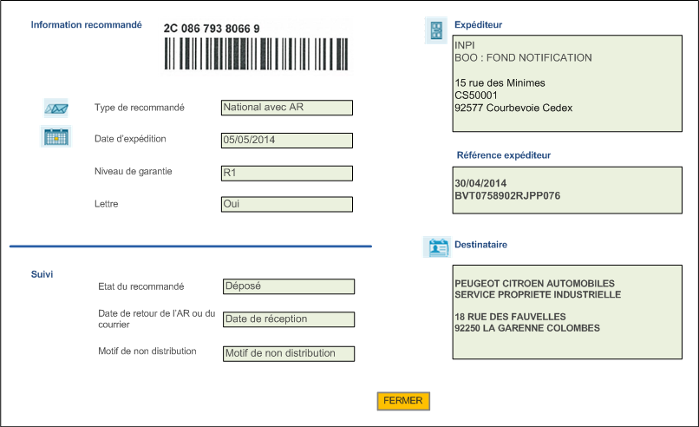
La fiche détail n’est pas modifiable.
Elle comprend en plus des informations du recommandé les champs de suivi sur l’état de la distribution :
- Etat du recommandé : avec 4 possibles états : En cours, Déposé, réceptionné, non réclamé
  - En cours : tant que le recommandé est en attente de Dépôt à la Poste
  - Déposé : lorsque le recommandé a été déposé à la Poste
  - Réceptionné : lorsque l’AR a été réceptionné par le CTP
  - Non réclamé : lorsque le courrier n’a pas été distribué
- Date de retour de l’AR : S’il y a eu retour de l’AR ou du courrier, la date de retour de l’AR ou de retour du courrier non distribué sera indiquée ici, sinon le champ sera vide.
- Motif de non distribution : ce champ n’apparait que lorsqu’il y a eu retour du courrier, il indique le motif de la non distribution du courrier : Non remis - Avisé et Non réclamé, Non remis - Destinataire inconnu à l’adresse, Non remis - Défaut d’accès ou d’adressage, Non remis - Refusé par le destinataire, Non remis – Autres
  - Si Non remis – Autres, un champ commentaire supplémentaire permettra d’indiquer un autre motif de non distribution

Suppression et modification des recommandés
Il est possible de supprimer, modifier et ré-imprimer des recommandés dans les conditions suivantes :
- le recommandé doit avoir été créé le jour même (contrôlé non sur la date de création mais sur le champ « date d’expédition »)
- la suppression ou modification ne peut avoir lieu qu’avant 16h00 (heure de levée des recommandés) ou tant que le bordereau de dépôt de ce recommandé n’a pas été imprimé.

Modification
La modification passe par le formulaire de recherche.
L’utilisateur formule sa recherche et la lance. Une liste réponse s’affiche. Il peut modifier chacun des éléments de la liste réponse en allant dans le détail d’un recommandé (via un clic sur le phylactère en bout de ligne).

Suppression
La suppression d’un recommandé est possible dans les mêmes conditions que la modification : l’utilisateur doit rechercher le ou les recommandés à supprimer, accède à une liste réponse et dispose de deux possibilités : soit la suppression de chacun des recommandés en cliquant sur le détail d’un document, puis en cliquant sur le bouton « supprimer », soit la sélection multiple de recommandés, depuis la liste réponse, et leur suppression en lot via l’action « supprimer » en fin de la liste réponse.

Réimpression
La réimpression des recommandés est possible depuis la liste-réponse faisant suite à une requête. L’utilisateur peut réimprimer un recommandé en cliquant sur le détail d’un document, puis en cliquant sur le bouton « réimprimer », soit faire une sélection multiple de recommandés, depuis la liste réponse, et sélectionner l’action « réimprimer » dans le menu d’action en fin de la liste réponse.

Envoi en nombre
NOTE DE SYLVIA : EN ATTENTE DE DECISION INPI
Il est possible d’imprimer en nombre des recommandés renseignés selon des fichiers issus d’autres applications INPI, et notamment de l’application SOLEAU. Le principe consiste à importer un fichier de données clients à qui des recommandés vont être adressés, les recommandés étant remplis des mêmes métadonnées.
Ce fichier est un fichier ASCII dont la structure sera la suivante : (l‘INPI doit fournir un exemple)
- 32 caractères pour la raison sociale de la société,
- 15 caractères pour la civilité,
- 32 caractères pour le nom du destinataire,
- 32 caractères pour le prénom,
- 32 caractères pour la première ligne d’adresse (Bât/Entrée/résidence/lotissement)
- 32 caractères pour la seconde ligne d’adresse (Numéro de voie + Nom de voie)
- 32 caractères pour la troisième ligne d’adresse (Lieu-dit, hameau, boîte postale)
- 5 caractères pour le code postal,
- 26 caractères pour la ville,
- 18 caractères pour la référence du recommandé,
- Xx caractères pour le pays (en attente d’information côté INPI)
- 1 caractère de fin d’enregistrement (un retour chariot).

Toute zone non renseignée doit tout de même être présente (remplie par des caractères blancs)
SAFE proposera un module de chargement sous la forme d’un champ « parcourir », permettant d’aller chercher le fichier sur un disque accessible localement.
Une fois le fichier chargé, une liste des recommandés s’affichera à l’écran. Il sera possible depuis cette liste de sélectionner les fichiers à imprimer en lot, ou de supprimer les lignes de recommandés qu’on ne souhaite pas imprimer.
Si on souhaite imprimer un lot de recommandés, une interface permet à l’utilisateur de :
- Modifier la date d’expédition (sur calendrier)
- Sélectionner la Direction, le service expéditeur : ceux de l’utilisateur courant par défaut.
- Sélectionner le site : site courant de l’utilisateur par défaut
- Sélectionner le type de recommandé (national / international) : national par défaut
- Sélectionner le type d’avis (avec AR / Sans AR) : avec AR par défaut
- Sélectionner le taux/valeur déclarée (R1, R2 et R3. R1 par défaut)
- Lancer l’impression
Les recommandés imprimés alimenteront la bannette des bordereaux de dépôt à imprimer et la bannette des recommandés en attente d’AR (s’il s’agit de recommandés AR) de l’utilisateur.
La bannette des recommandés en attente d'AR ne sera-t-elle pas alimentée une fois les bordereaux de dépôt imprimés ?

Administration et gestion
Un menu permet d’accéder à l’administration du module de gestion des recommandés. Il est accessible uniquement à l'administrateur SAFE. Ce module permet de gérer :
- Le numéro Coclico
- Le numéro de Compte de suivi
- Les plages de recommandés en usage
- L’entité « Recommandé »
- Les statistiques des recommandés

Maquette du Formulaire de gestion des plages de recommandés
Un référentiel Site est créé permettant de gérer et faire le lien entre le site de l’agent, l’adresse de l’expéditeur INPI, le lieu de dépôt, le numéro Coclico, les comptes de suivis attribués au Site et les plages de numéro recommandés disponibles.

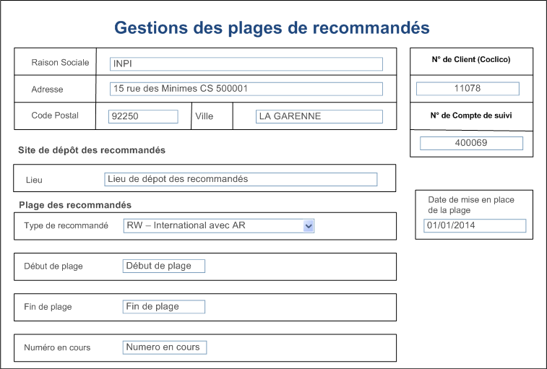

Le numéro Coclico
Le numéro Coclico est le numéro de client INPI fourni par la Poste ; C’est une référence client au sein du Groupe La Poste (référence se trouvant en haut à droite des factures émanant de La Poste). Ce numéro compte 6 chiffres. Il est reporté dans les bordereaux de dépôt.
Il y a un numéro Coclico par site de l’INPI. Au démarrage il y aura donc 2 numéros Coclico correspondants aux sites de Courbevoie (Siège INPI) et de Lille (mise en œuvre d’une solution centralisée).
Chaque site dispose de numéros de compte de suivi, un par type de produit lettres recommandés avec AR et sans AR:
- Coclico Courbevoie (00011078) -> Numéro compte de suivi 1 (400069) – produit Lettre recommandée avec AR
- Coclico Courbevoie (00011078) -> Numéro compte de suivi 2 (400070) – produit Lettre recommandée sans AR
Pas de numéro de site pour les recommandés internationaux ?
Réponse de la Poste : les recommandés internationaux ne sont pas gérés avec le même système, il n’y a pas de n° de compte de suivi associé aux plages. Vous pouvez soit conservé le même process que celui du recommandé national (1 demande par produit et par site) ou faire une demande globale par produit pour vos 2 sites

Coclico Lille -> Numéro compte de suivi 3 – produit Lettre recommandée avec AR
Coclico Lille -> Numéro compte de suivi 4 – produit Lettre recommandée sans AR

Le numéro de Compte de suivi
Les numéros de compte de suivi sont délivrés par la Poste lors de la première demande de plage. Ils sont associés à un type de recommandé mais ils ne changeront pas dans le temps. Les demandes de plage de code-barres se font par produit et par n° de compte de suivi.

Le module d’administration « plage de numérotation de recommandé »
La Poste attribue à chaque client une plage de numéros différente pour :
- les recommandés nationaux avec AR (2C)
- les recommandés nationaux sans AR (1C)
Ces plages permettent d’attribuer et de générer le code à barres qui sera imprimé pour les envois recommandés.
La Poste attribue en même temps un numéro de compte de suivi qui sera inscrit sur le bordereau de dépôt et qui est propre à chaque plage commandée.
Ce module spécifique permet donc pour chacun des types de recommandés de :
- Saisir les numéros de plage (début et fin)
- Saisir la date de mise en place
- Saisir le numéro de compte de suivi
- Saisir le numéro Coclico
- Visualiser le numéro en cours
- Saisir le lieu de dépôt des recommandés
- Saisir l’adresse de l’expéditeur du recommandé. Cette adresse est par site INPI. Le champ Ville pourra être rapproché du champ Site de l’utilisateur afin de déterminer en fonction du type de recommandé le numéro de recommandé à assigner.

Un référentiel Site est créé permettant de gérer et faire le lien entre le site de l’agent, l’adresse de l’expéditeur INPI, le lieu de dépôt, le numéro Coclico, les comptes de suivis attribués au Site et les plages de numéro recommandés disponibles.

Gestion des plages et visualisation des restant à consommer
Le pourcentage restant des 3 types de recommandé figure sur l’écran d’accueil du gestionnaire des plages (administrateur fonctionnel et administrateur technique).
Le gestionnaire doit suivre ce taux de consommation et demander à La Poste une nouvelle plage lorsque le taux de consommation atteint 90 %.
SAFE envoi une alerte au gestionnaire pour qu'il fasse cette demande.
Si, par suite d’une absence de suivi un des taux (AR ou sans AR) arrive à 100 % l’émission des recommandés concernés doit être bloquée.
Lorsque le taux passe sous le seuil de 20% disponible, le fond du champ devient rouge pour signifier le besoin de commander à nouveau des plages. De plus, SAFE envoi une alerte au gestionnaire pour qu'une commande soit effectuée au plus tôt.
Le numéro de Compte de suivi est une référence à six chiffres. Ce numéro est indiqué sur le courriel d'attribution de plage reçu pour une précédente demande de plage et doit être indiqué pour toute demande de renouvellement. Il est également mentionné dans les bordereaux de dépôt.

Synthèse des métadonnées
Les champs à renseigner sont donc les suivants :
- Numéro de compte de suivi, propre à chaque plage commandée
- Début de plage
- Fin de plage
- Date de mise en place de la plage (par défaut, la date du jour lors de l’enregistrement de la plage
- Numéro Coclico
- Numéro de compte de suivi
Les autres champs proposés dans la maquette en 8.1 sont récupérés du référentiel Site

Profils concernés par la gestion
- L’administrateur fonctionnel
- L’administrateur technique
Il doit être possible pour l’administrateur de modifier les données de gestion saisies.

Statistiques
Le superviseur du CTP dispose de statistiques sur l’utilisation des recommandés.
Ces statistiques permettent d’afficher le nombre de recommandés, par période et par type de recommandé (international, national avec ou sans AR), par direction, par service et par type de courrier.
Ces statistiques peuvent être exportées sous la forme d’un fichier CSV (affichable sous Excel).

Groupes, privilèges et bannettes associées
Ci-après le tableau des profils d’utilisateurs et les privilèges et bannettes associés.
Groupes | Privilèges | Périmètre | Bannettes
Membres du CTP | Recherche de recommandé  Visualisation des plages restantes Réception d’AR  Réception de courrier non distribué | Tous les recommandés | - Corbeille des recommandés à déposer  - Corbeille des recommandés à déposer
Administrateur fonctionnel | Administration du module Recommandé  Administration des plages de recommandé  Administration de l’entité « Recommandés »
Superviseur du CTP | Recherche de recommandés  Statistiques et leur export | Tous les recommandés
Correspondant courrier | Aucun
Recommandé | Emission de recommandé  Emission de bordereaux de dépôt  Suppression de recommandé  Modification de recommandé  Recherche de recommandé  Création de contact typé RECO | Ses recommandés | - Corbeille des recommandé à imprimer  - Corbeille des recommandés en attente de dépôt  - Corbeille des recommandés déposés

Annexes
- Spécifications des codes à barres : SP7662CAB128-V1.6.pdf
- Spécifications des bordereaux de dépôt : SP7622EditionDescriptifPliV2.0.pdf,
- Spécifications des adresses postales : SP7886EditionAdresseV1-4.pdf
Norme AFNOR NF 10-011 de janvier 2013, dite norme « 38
La norme AFNOR NF 10-011 de janvier 2013, dite norme « 38 », stipule les règles suivantes :
- Les informations doivent être ordonnées du plus particulier au plus général ;
- Une adresse doit tenir sur 6 lignes maximum ;
- Une ligne ne doit pas dépasser 38 caractères ;
A partir de la ligne 4 :
- Le pavé adresse doit être aligné à gauche ;
- Aucun signe de ponctuation, d'italique ou de souligné autorisé ;
- Tout en majuscules ;
 | Entreprise | Particulier
Ligne 1 | Raison Sociale | Identité du destinataire
Ligne 2 | Identité du destinataire | Complément d'identification, d'identité ou de lieu
Ligne 3 | Complément d'identification du point géographique
Ligne 4 | Numéro et libellé de la voie (Volet distribution)
Ligne 5 | Identification distribution spéciale (BP, TSA, etc.), commune géographique | Lieu-dit ou service particulier de distribution
Ligne 6 | Code Postale et bureau distributeur [CEDEX] (Volet acheminement)

Liste alphabétique des principales abréviations utilisées autres que les voies
MOT Abréviation |  | MOT Abréviation |  | MOT Abréviation
Abbé | ABBE | Ecart | ECA | Monsieur | M
Adjudant | ADJ | Ecole(s) | EC | Monseigneur | MGR
Aérodrome | AER | Economique | ECON | Municipal | MUN
Aérogare | AERG | Ecrivain(s) | ECRIV | Mutuel | MUT
Aéronautique | AERON | Enseignement | ENST
Aéroport | AERP | Ensemble | ENS | National | NAT
Agence | AGCE | Entr ée(s) | ENT | Nord | NORD
Agricole | AGRIC | Entreprise | ENTR | Notre Dame | ND
Amiral | AM | Emplacement | EMP | Nouveau(elle) | NOUV
Ancien | ANC | Epoux(se) | EP
Appartement(s) | APP | Etablissement(s) | ETS | Observatoire | OBS
Armement | ARMT | Etage | ETG
Arrondissement | ARR | Etat-Major | EM | Pasteur | PAST
Artillerie | ART | Europe(en) | EUR | Petit(e) | PT
Aspirant | ASP | Evêque | EVQ | Police | POL
Association | ASSOC |  |  | Préfet(ecture) | PREF
Assurance | ASSUR | Faculté | FAC | Président | PDT
Atelier | AT | Forêt(Forestier) | FOR | Presbytère | PRBY
Aumônier | AUM | Française | FR | Professeur | PR
 |  |  |  | Professionnel(le) | PROF
Baraquement | BRQ | Général | GEN | Propriété | PROP
Bas(se, ses) | BAS | Gendarmerie | GEND
Bassin | BSN | Gouverneur | GOU | Quater | Q
Bataillon(s) | BTN | Gouvernemental | GOUV | Quinquies | C
Bâtiment(s) | BAT | Grand(e)(s) | GD
Bis | B
Bloc | BLOC | Halage | HLG | Recteur | RECT
Boîte postale | BP | Haut | HT | Régiment | RGT
 |  | Haute | HTE | Région(al) | REG
Callada | CALL | Hautes | HTES | République | REP
Canal(aux) | CAN | Hauts | HTS | Restaurant | REST
Canton(al) | CANT | Hôpital(aux) | HOP
Capitaine | CNE | Hospice(Hospitalier) | HOSP | Sanatorium | SANA
Cardinal | CDL | Hôtel | HOT | Saint | ST
Carroi | CROI |  |  | Sainte | STE
Caserne | CASR | Ilôt | ILOT | Saintes | STES
Chambre | CHBR | Infanterie | INF | Saints | STS
Chanoine | CHAN | Ingénieur | ING | Scientifique | SCI
Chasse | CHA | Inspecteur | INSP | Séminaire | SEMI
Citadelle | CTD | Institut | INST | Sergent | SGT
Collège | COLL | International | INT | Service | SCE
Colonel | CEL |  |  | Société | SOC
Colonie | COLON | Laboratoire | LABO | Sous-préfet(ecture) | SPREF
Combattants | COMB | Lieutenant | LT | Sud | SUD
Comité | CTE | Lieutenant de vaisseau | LTDV | Syndicat | SYND
Commandant | CDT | Lycée | LYC | Sous couvert | SC
Commercial | CIAL
Commission | COMM | Madame | MME | Technicien(que) | TECH
Commissaire | CRE | Mademoiselle | MLLE | Ter | T
Commissariat | CIAT | Magasin | MAG | Tirailleur(s) | TIR
Commune(al)(aux) | COM | Mairie | MRIE | Tunnel | TUN
Compagnie | CIE | Maison | MAIS
Compagnons | COMPAG | Maître | ME
Conseiller | CONS | Marais | MRAI | Université | UNIV
Coopérative | COOP | Maréchal | MAL | Universitaire | UNVT
Couloir | CLR | Maritime | MARIT | Usine | USI
Croix | CRX | Médecin(médical) | MED
 |  | Mesdames | MMES
Département(al)(aux) | DEP | Mesdemoiselles | MLLES | Vélodrome | VELO
Directeur(ion) | DIR | Messieurs | MM | Veuve | VVE
Division | DIV | Militaire | MIL | Vieille(s) | VIEL
Douanier | DOUA | Ministère | MIN | Vieux | VX
Docteur | DR |  |  | Ville(s) | VIL

Civilités admises pour les destinataires
Pour les plis à destination de particuliers, les civilités admises sont les suivantes :
- Mme pour Madame
- Mle pour Mademoiselle
- M. pour Monsieur
- M. et Mme pour Monsieur et Madame
- M. ou Mme pour Monsieur ou Madame
- Mmes pour Mesdames
- MM pour Messieurs
- Dr pour Docteur
- Me pour Maître
- Pr pour Professeur
- Dir pour Directeur

